Колегії при відділі освіти,
молоді та спорту
Петрівської районної
державної адміністрації

Про стан виконання районної Програми
«Сучасні інформаційні технології в освітню
систему» на 2009- 2012 роки, затвердженої
рішенням районної ради від 23 жовтня
2009 року № 416 за 2012 рік

Одним із пріоритетних напрямів державної політики України є формування інформаційного суспільства. Створення такого суспільства неможливе без інформатизації діяльності всіх галузей економіки, соціальної сфери і, в першу чергу, без впровадження передових інформаційних технологій в систему освіти. Саме від того, в якій мірі і як будуть вирішені проблеми інформатизації освіти у районі, залежатиме рівень підготовки фахівців освіти в майбутньому.
Упровадження сучасних інформаційно-комунікаційних технологій у роботі загальноосвітніх навчальних закладів району регулюється Законами України «Про освіту», «Про загальну середню освіту», «Державною цільовою програмою впровадження у навчально-виховний процес загальноосвітніх навчальних закладів інформаційно-комунікаційних технологій «Сто відсотків» на період до 2015 року» затвердженою Постановою Кабінету Міністрів України від 13 квітня 2011 року №494» та районною Програмою «Сучасні інформаційні технології в освітню систему» на 2009 – 2012 роки затвердженою рішенням районної ради від 23 жовтня 2009 року № 416.
Основною метою Програми «Сучасні інформаційні технології в освітню систему» на 2009 – 2012 роки було створення єдиного освітнього інформаційного середовища та подальший розвиток інформатизації в Петрівському районі, що дозволила б на основі використання нових інформаційних технологій підвищити якість освіти, забезпечити рівні можливості громадянам для здобуття загальної середньої освіти.
Програма реалізувалася через основні напрямки :
- «Педагогічні працівники»
- «Учень»
- «Сучасна бібліотека»
- «Інтернет –освіта»
- «Управління»
- «Дошкільнятко»
Основні джерела фінансування Програми «Сучасні інформаційні технології в освітню систему» на 2009 – 2012 роки здійснювалися за рахунок коштів районного бюджету та бюджетів сільських, селищних рад.
Загальний обсяг фінансових ресурсів, використаних для реалізації Програми Сучасні інформаційні технології в освітню систему» на 2009 – 2012 роки - 704,71 тис. грн.:
- кошти районного бюджету - 656,75 тис. грн.;
- кошти бюджетів сіл, селищних - 48,00 тис. грн.
Виконання заходів Програми сприяло досягненню її мети.
Аналізуючи стан виконання завдань даної Програми, треба відзначити, що в районі створено всі умови для доступності інформаційної освіти, особливо для дітей сільської місцевості.
У районі впродовж 2009-2012 років в основному забезпечено виконання завдань і заходів Програми та створені умови для системного впровадження та активного використання інформаційних та комунікаційних технологій.
Одним з найважливіших питань реалізації Програми було матеріальне забезпечення установ та закладів освіти сучасною технікою.

Матеріальне забезпечення установ та закладів освіти району
За 2012 рік у районі відбулося суттєве зміцнення матеріально – технічної бази сучасною комп’ютерною технікою.
Заклади та установи освіти району 100% забезпечені комп’ютерною та офісною технікою. Усього у закладах та установах освіти району на даний час налічується 305 сучасних комп’ютерів.
Середнє навантаження на 1 комп’ютер у районі складає 10 учнів та 6 вчителів (Для порівняння у 2006 році було 45 учнів).
Укомплектовано офісною технікою робочі місця керівників ЗНЗ, ДНЗ.
У закладах освіти створені робочі місця для педагогічних працівників з метою вільного доступу педагогічних працівників до електронних інформаційних ресурсів. Окремі заклади (Петрівська, Червонокостянтинівська, Балахівська, Луганська ЗШ І – ІІІ ступенів, Петрівська І ступеня) забезпечили шкільні бібліотеки комп’ютерами.
У 2012 році придбано ПК:
3 ноутбука ;
39 комп’ютерів, що входять до складу НКК.
Районним відділом освіти, молоді та спорту Петрівської райдержадміністрації проводилася системна робота щодо залучення коштів місцевих бюджетів і спонсорських надходжень для комп’ютеризації загальноосвітніх навчальних закладів та оновлення наявних НКК.
16 загальноосвітніх навчальних закладів району забезпечені 20 навчальними комп’ютерними комплексами.
№п\п | Заклади | Кількість ЗНЗ | Кількість НКК | Відсоток забезпечення
1 | ЗНЗ І-ІІІ ступенів | 11 | 17 | 154%
2 | ЗНЗ І – ІІ ступенів | 2 | 2 | 100%
3 | ЗНЗ І ступеня | 1 | 1 | 100%
4 | НВК | 2 | 0 | 0%

Чотири заклади району мають по 2 НКК (Новостародубська, Чечеліївська, Червонокостянтинівська, Ганнівська ЗШ І – ІІІ ступенів), Петрівський НВК - 3 НКК. Інформаційні технології поступово запроваджуються і у дошкільній освіті району. Із 16 ДНЗ комп'ютеризовано 15, що становить 94 % від потреби.
У 2012 році придбали:
за рахунок державного бюджету:
14 комп’ютерів з КНР для Петрівського НВК ( НКК)
14 комп’ютерів з КНР для Червонокостянтинівської ЗШ І – ІІІ ступенів ( НКК)
за рахунок районного бюджету:
1 НКК(10+1) для Петрівської ЗШ І ступеня
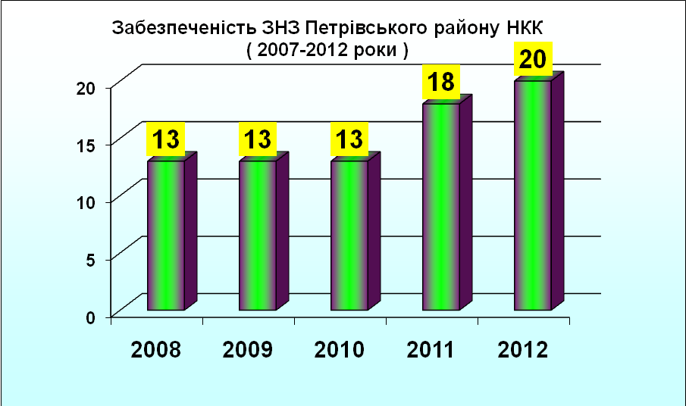
Мультимедійним обладнанням (ноутбук + проектор) забезпечено 14 закладів та установ освіти. Це становить 88 % від потреби.
Вісім закладів освіти (Новостародубська, Луганська, Петрівська, Червонокостянтинівська, Володимирівська, Чечеліївська, Зеленська ЗШ І – ІІІ ступенів, Петрівський НВК) мають 13 інтерактивних дошок.
Створюючи умови для впровадження та активного використання інформаційних технологій у роботі навчальних закладів у 2012 році придбано:
- Шість інтерактивних дошок для Луганської, Новостародубської, Чечеліївської, Зеленської ЗШ І-ІІІ ступенів, Петрівського НВК);
- П’ять комплектів мультимедійного обладнання (проектор + ноутбук) для Чечеліївської, Новостародубської, Зеленської ЗШ І – ІІІ ступенів та Петрівського НВК;
чотири мультимедійних екрана для Володимирівської, Петрівської ЗШ І-ІІІ ступенів, Петрівський НВК, Петрівська ЗШ І ступеня)
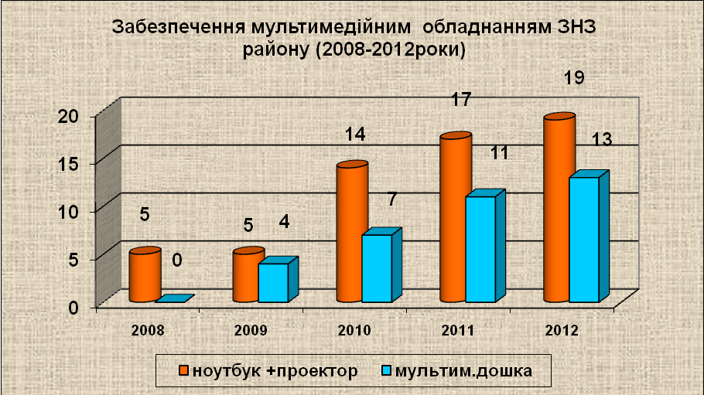
Актуальним питанням залишається використання вже наявної в школах комп’ютерної техніки. Так, навчальне навантаження на НКК в середньому по району складає близько 30 навчальних годин на тиждень (у сільській місцевості – 27,01, у місті – 34,38) при нормі 36-40 годин на тиждень
Упродовж останніх років комп’ютерна техніка активно впроваджується в управлінську діяльність як закладів, так і відділу освіти. Всі навчальні заклади використовують комп’ютери для підготовки документів, поступово переходячи там, де це можливо, до без паперового документообігу.
У проекті бюджету на 2013 рік відділом освіти передбачено придбання та впровадження у ЗНЗ району програми зі створення системи автоматизації управлінської діяльності. Комп'ютерна програма «КУРС: Школа» призначена для ведення єдиної бази даних загальноосвітнього навчального закладу, управління шкільними процесами, розрахунку навантажень вчителів, складання розкладу занять, ведення електронних шкільних журналів, обліку дітей шкільного віку та генерації звітів ЗНЗ-1, 77-РВК та 83 -РВК.

Підключення до мережі Інтернет
Однією із найважливіших задач інформатизації є забезпечення доступу до світових інформаційних ресурсів. Інтернет — дзеркало реальності. У ньому є свої газети, магазини і бібліотеки, свої місця спілкування. Інтернет поєднує, Інтернет скорочує відстань. Можна миттєво вступити в контакт із величезною аудиторією, частина якої неодмінно поповнить ряди друзів.
До мережі Інтернет у районі підключено 18 закладів та установ освіти, з них 13 ЗНЗ, 3 НВК, відділ освіти, ЦДЮТ(становить 100%) та 6 ДНЗ (становить 38 %).
Передбачається у 2013 році 100% підключення до мережі Інтернет ДНЗ та перепідключення ЗНЗ до сучасних швидкісних каналів зв’язку.
Відділ освіти та районний методичний кабінет об’єднані в корпоративну освітню мережу завдяки власному інтернет - серверу.
Фінансування за користування Інтернетом здійснюється з єдиного рахунку відділу освіти.
У 10 закладах НКК підключені до мережі Інтернет , інші 8 передбачено підключити до кінця 2013 року.
У закладах освіти району, як вчителі так і учні, мають доступ до мережі Інтернет. Вчителі, з метою підвищення своєї фахової майстерності та обміну інформацією зі своїми колегами користуються як у закладі, так і вдома засобами сучасних комунікаційних серверів мережі Інтернет.
Учні ЗНЗ району приймають участь у обласних конкурсах та олімпіадах через мережу.
Майже всі учні загальноосвітніх закладів району мають можливість підвищувати свій рівень через мережу Інтернет, відшукати будь – яку інформацію, матеріал як на уроках, так і в позаурочний час. Брати участь у Інтернет – олімпіадах, конференціях, конкурсах, акціях, проектах різних рівнів, виконувати дистанційні контрольні роботи, збагачуючи свої знання через доступ до «Всесвітньої павутини».
За результатами моніторингу було визначено , що 72% учнів мають персональні комп’ютери та підключені мережі Інтернет.
Педагогічні працівники закладів району розпочали впровадження проекту «Класна оцінка» заповнюючи сторінки з предметів.
Учні, які навчаються за індивідуальною формою навчання матимуть змогу отримувати навчальний матеріал та певне завдання через мережу Інтернет та у ході листування з педагогом

Створення інформаційно – освітнього простору
Важливою тенденцією розвитку освітньої галузі Петрівщини є створення у районі інформаційно освітнього простору, складовими якого є сайти.
У районі 100% створено сайти ЗНЗ та ДНЗ.
Діє сайт відділу освіти, молоді та спорту, методичного кабінету, 3 методистів.
Створено сайти:
директорів закладів;
заступників директорів з навчально – виховної роботи;
учителів інформатики;
РМО учителів інформатики;
ШМО вчителів початкових класів.
Усі заклади (ЗНЗ та ДНЗ, ЦДЮТ, відділ освіти, молоді та спорту) мають електронні поштові скриньки. Налагоджується система спілкування через Skype.
Наявність веб-сайту відділу освіти дозволяє оперативно інформувати керівників ЗНЗ, вчителів, громадськість, батьків, учнів щодо основних заходів району. Це дає змогу в повній мірі використовувати сучасну комп’ютерну техніку у навчально – виховному процесі та забезпечує своєчасність отримання та надання інформації, її достовірність й безпеку між закладами освіти району та відділом освіти.

Впровадження у навчальний процес ППЗ
Ще одним чинником успішної реалізації Програми інформатизації освіти є впровадження у навчальний процес педагогічних програмних засобів. На сьогодні з новими НКК поставляються близько 40 найменувань ППЗ різного спектру.
У кожному закладі району наявні анотовані каталоги ППЗ.
У двох закладах освіти (Червонокостянтинівська, Петрівська ЗШ І-ІІІ ступенів) використовчується ліцензійні ППЗ «Сходинки до інформатики 1-4 класи».
Три заклади (Ганнівська, Володимирівська ЗШ І – ІІІ ступенів, Петрівський НВК) проводять навчання з інформатики за програмою «Шукачі скарбів».
На сьогоднішній день новітні комп’ютерні технології запроваджуються в навчальний процес за допомогою електронних підручників, мультимедійних презентацій, прикладних програм навчального призначення, тестових робіт для самоперевірки, створених учнями та вчителями. А це дає можливість педагогам урізноманітнювати форми й методи проведення уроків, формувати в школярів інформаційну компетентність і зацікавлювати їх навчальними предметами.
Використання їх позитивно впливає на способи подання змісту уроку. Учитель може самостійно добирати додаткові матеріали для навчання, здійснювати індивідуальний підхід до учня.
За результатами вивчення питання та анкетування педпрацівників району практикують проведення уроків з використанням ППЗ у Петрівській, Червонокостянтинівській, Іскрівській, Володимирівській, Новостародубській, Чечеліївській ЗШ І-ІІІ ступенів, Червоносільській, Богданівській ЗШ І – ІІ ступенів.
Не залишаються поза увагою позакласні заходи, збори, методичні та оперативні наради, години спілкування тощо. Вчителі практикують як використання вже готових презентацій, відеофільмів так і створення своїх власних. У Петрівській, Ганнівській, Володимирівській ЗШ І-ІІІ ступенів проводять фестиваль уроків з використанням ІКТ. Готують роздатковий матеріал, матеріали тематичного оцінювання, вивчають твори, демонструють презентації, відеофільми для проведення позакласних заходів, гуртків використовують комп’ютерну техніку.
Учителі Новостародубської ЗШ І-ІІІ ступенів використовують комп’ютерну техніку на уроках математики, хімії, географії, історії під час проведення бесід, позакласних заходів тощо.
У Іскрівській ЗШ І-ІІІ ступенів практикують проведення уроків з ІКТ вчителі початкових класів, ФМЦ, також на годинах спілкування, позакласних заходах.
Педпрацівники Володимирівської ЗШ І-ІІІ ступенів широко використовують мультимедійне обладнання під час уроків біології, зарубіжної літератури, математики, фізики, на заняттях гуртків, позакласних та методичних заходах.
У Балахівській ЗШ І-ІІІ ступенів мультимедійне використовують на уроках ФМЦ, зарубіжної літератури, української мови та літератури, історії, англійської мови, під час викладання предметів початкової ланки, на позакласних заходах.
У 10 - 11 класах у ЗНЗ району учителі інформатики викладають спецкурси, з яких пройшли навчання та отримали сертифікати.

Підготовка педагогічних працівників з оволодіння ІКТ
Ефективність функціонування інформаційного освітнього середовища ЗНЗ в значній мірі залежить від рівня комп’ютерної грамотності педколективу.
З метою забезпечення 100% оволодіння вчителями основ ІКТ у районі постійно проводяться різноманітні заходи з використанням ІКТ- технологій: конференції, наради, семінари, навчання, тренінги та ін.
У районі 2012 рік став роком ліквідації «комп’ютерної неграмотності учительства».
У районі активно впроваджується програма «Intel® навчання для майбутнього». Регіональні тренери району та Сайко С.В. проводили навчання педагогічних працівників основам роботи з сучасним персональним комп’ютером за програмою «Intel® навчання для майбутнього».
Упродовж останніх двох років педагогічні працівники району активно залучалися до навчання за програмами використання інформаційних та комунікаційних технологій.
З метою ознайомлення вчителів – предметників з основними аспектами впровадження ІКТ у навчально – виховному процесі, у районі проводилися семінари – практикуми для вчителів - предметників з проблем:
«Формування та розвиток творчої особистості на уроках інформатики» (Іскрівська ЗШ І – ІІІ ступенів);
«Формування інформаційної компетентності учнів в умовах творчого використання інформаційно – технологічних методів навчання»(Петрівська ЗШ І – ІІІ ступенів);
«Використання ППЗ у викладанні математики» (Червонокостянтинівська ЗШ І – ІІІ ступенів);
«Використання інформаційних технологій для формування інформаційно – комунікативної компетентності школярів на уроках словесності» (Червонокостянтинівська ЗШ І – ІІІ ступенів);
«Формування креативної компетентності учнів шляхом використання ІКТ на уроках географії»(Червоносільська ЗШ І – ІІ ступенів);
«Формування навичок інформаційної компетентності педагогів під час адаптаційного періоду»(Червонокостянтинівська ЗШ І – ІІІ ступенів);
На семінарах - практикумах вчителів- предметників розглядалися актуальні питання впровадження ІКТ у навчально – виховному процесі.
Для ефективного розвитку ІКТ –компетентності педагогічних працівників, керівників ЗНЗ у районі проведено науково – практичну конференцію «Інформаційно – комунікаційні технології та їх роль в освітньому процесі», у ході якої піднімалися актуальні питання використання та впровадження ІКТ технологій у навчально – виховному процесі.
На базі Червонокостянтинівської ЗШ І – ІІІ ступенів, опорної школи з питань інформатизації та Петрівського НВК проводили районні семінари, навчання для директорів та заступників директорів з питань створення блогу, сайту, роботи у Skype, інформаційного середовища для забезпечення якісної освіти.
На засіданнях постійно – діючого семінару директорів та заступників директорів з навчально – виховної роботи розглядали актуальні питання використання інформаційно - комунікаційних технологій у навчально - виховному процесі та управлінській діяльності, впровадження проектів «Відкритий світ», «Класна оцінка», «Шлях до успіху», «Школа – новатор». У ході практичної частини семінару директори та заступники директорів з навчально – виховної роботи створювали електронні скриньки, реєструвалися на безкоштовній платформі «EDUKIT» для створення особистого сайту.
Для методичного активу вчителів початкових класів, у районі працювала школа з проблеми підготовки та впровадження «Основ ІКТ». Питання, що опрацьовували вчителі - основні аспекти впровадження Нового Державного стандарту, методика викладання «Сходинок до інформатики» у 2 класі у 2013-2014 навчальному році.
У районі працює РМО вчителів інформатики з проблеми: «Формування професійної компетентності учителів інформатики в умовах профільного навчання».
Метою якого є безперервне вдосконалення рівня педагогічної майстерності вчителів, їх ерудиції і компетентності в галузі ІТ – технологій та освіти».
Для вчителів інформатики та педагогічних працівників району працювала і працює школа комп’ютерної грамотності з проблеми «Вироблення практичних навичок використання мультимедійного обладнання у професійній діяльності»
Із метою підвищення рівня професійної компетентності вчителя, для поліпшення результативності роботи з інформатики та інформаційних технологій на базі Червонокостянтинівської ЗШ І – ІІІ ступенів працює постійно діючий семінар вчителів інформатики з проблеми «Формування професійної компетентності учителів інформатики з ІТ із метою організації роботи з обдарованими учнями».
На базі Петрівської ЗШ І – ІІІ ступенів відбувся семінар вчителів інформатики з проблеми: «Формування інформаційної компетентності учнів в умовах творчого використання інформаційно – технологічних методів навчання»
Районним тренером програми «Intel® Навчання для майбутнього» (версія 10.1) – Сайком С.В. проведено тренінг за даною програмою для трьох учителів інформатики (Лазарчук Г.О., Царук О.Я., Гончарук В.Д.), заклади яких є учасниками проекту «Відкритий світ».
Учителі інформатики шести закладів району (Новостародубська, Петрівська, Червонокостянтинівська, Володимирівська, Чечеліївська ЗШ І – ІІІ ступенів, Петрівський НВК) проводили тренінги у закладах для педагогів, які викладають у 7-х класах, за програмою «Intel® Навчання для майбутнього» (версія 10.1).
Для вчителів інформатики навчальних закладів району проведено нараду - семінар з питань впровадження проекту «Школи – новатори», «Класна оцінка».
Про інформаційну компетентність учителів свідчать численні приклади яскравих та змістовних електронних презентацій під час представницьких заходів, розміщення кращих уроків в мережі ІНТЕРНЕТ на освітянському сайті «Острів знань», учительському журналі on-line, на сайті videouroki.net, участь в Інтернет – конференціях, семінарах.
16 учителів, які викладають інформатику у ЗНЗ 100% сертифіковані з курсів: «Основи ІКТ», «Інтел. Навчання для майбутнього» та курсів за вибором.
Учителі інформатики району стали тьюторами у своїх школах і провели близько 20 тренінгів та навчань для своїх коллег за курсом «Основи ІКТ», «Інтел.Навчання для майбутнього».
Члени РМО вчителів інформатики (Сайко С.В., Чудний О.В., Лазарчук Г.О., Царук О.Я., Галіба О.А.) брали активну участь у роботі обласних семінарів, засіданнях творчих груп за темами:"Основи візуального програмування у профільній школі» «Технологічні особливості сучасного уроку інформатики»та інші…
Керівник МО, Сайко С.В., брав участь у роботі обласної творчої групи.

Професійні досягнення
Активне використання педагогічними працівниками ІКТ у навчально – виховному процесі позитивно позначається на покращенні рівня навченості учнів
Підсумовуючи результати вивчення стану виконання програми, слід зазначити наступне:
Учитель історії Петрівської ЗШ І – ІІІ ступенів Великант Людмила Анатоліївна, взяла участь другому етапі огляду – конкурсу «Проектування ІТ – контенту сучасного уроку», 20 березня 2012 і здобула ІІІ місце.
Заступник директора з навчально – виховної роботи Володимирівської ЗШ І – ІІІ ступенів Погорєла Т.М., 19 квітня 2012 року в межах проведення Дня газети «Завуч» на творчій зустрічі керівників шкіл області представляла особистий сайт, що визнана у номінації «Кращий авторський сайт»
Гнатюк Л.Г., директор Петрівської ЗШ І – ІІІ ступенів переможець серед директорів ЗНЗ Кіровоградської області за результатами конкурсу «Я активний освітянин за підтримкою Інтернет – порталу .
Глущенко Л.І., вчитель математики Петрівської ЗШ І – ІІІ ступенів отримала грамоту активного учасника Інтернет- порталу конкурсу «Я активний освітянин».
Царук Олеся Яківна успішно пройшла навчання за програмою Інтел-Тео «Навчання для майбутнього» і є регіональним тренером у районі.
Дудник Н.В., вчитель історії Володимирівської ЗШ І – ІІІ ступенів взяла участь у національному проекті «Відкритий світ» і нагороджена дипломом учасника у номінації «Історія ,7 клас»
Лазарчук Г.О., вчитель математики Володимирівської ЗШ І – ІІІ ступенів взяла участь у національному проекті «Відкритий світ» і нагороджена дипломом учасника у номінації «Математика,7 клас»
Галіба О.М.,вчитель української мови Ганнівської ЗШ І – ІІІ ступенів ,
Лазарчук Г.О., вчитель математики Володимирівської ЗШ І – ІІІ ступенів,
Бренчук Н.В., вчитель фізики Червонокостянтинівської ЗШ І-ІІІ ступенів,
Карпенко Л.Г., вчитель початкових класів Петрівської ЗШ І-ІІІ ступенів взяли участь у Інтернет - конференції «Інформаційно-комунікаційні технології навчання: психолого-педагогічні та дидактичні аспекти впровадження» Матеріали розміщені на сайті кафедри та упорядковані у електронний збірник за результатами роботи конференції.
Гущина І.В., Батаріна Т.В., учителі Новостародубської ЗШ І– ІІІ ступенів,
Карпенко Л.Г., ВеликантЛ.А., Герасименко Н.Г., вчителі Петрівської ЗШ І – ІІІ ступенів , Галіба О.Г., вчитель Ганнівської ЗШ І – ІІІ ступенів , Ошега З.С., методист РМК взяли участь у обласній науково - практичній Інтернет -конференції «Методологічні аспекти використання ІКТ у навчально виховному процесі за програмою «Інтел.Навчання для майбутнього». Матеріали розміщені на сайті кафедри та упорядковані у електронний збірник за результатами роботи конференції.
Герасименко Н.Г., взяла участь у ІІ обласному конкурсі ігрових занять з формування навичок безпечної поведінки молодших школярів у мережі Інтернент.
Бондарева Н.П., вчитель Іскрівської ЗШ І – ІІІ ступенів отримала посвідчення та сертифікат на публікацію розробок уроків на сторінці веб- ресурсу videouroki.net та на «Методичному порталі»
Сайко С.В., вчитель інформатики Червонокостянтинівської ЗШ І – ІІІ ступенів бере активну участь у роботі обласної олімпіади з ІКТ , є членом журі.
Сергій Валентинович був керівником команди –учасників олімпіади ІV етапу Всеукраїнської олімпіади з інформаційних технологій у м. Дніпропетровськ з 26 по 31 березня 2012 року.
На базі РМК Петрівської райдержадміністрації та Червонокостянтинівської ЗШ І – ІІІ ступенів відбулося заняття обласної школи удосконалення методичної майстерності методистів із проблеми: «Упровадження ІКТ у систему науково – методичної роботи з педагогічними кадрами». Слухачі мали можливість поглибити знання з питань упровадження ІКТ у систему науково – методичної роботи з педагогічними кадрами, визначити шляхи підвищення ефективності науково - методичної роботи, ознайомитися з системою роботи Петрівського РМК.
Підсумовуючи роботу педагогічних працівників району з питань оволодіння основ ІКТ та запровадження ІКТ у навчально - виховний процес у районі проведено районну науково- практичну конференцію з проблеми: «Інформаційно - комунікаційні технології та їх роль в освітньому процесі»
За останні роки значно зросла результативність участі учнів району в районних, обласних олімпіадах з інформаційних технологій.
Так у поточному році 23 учні ЗНЗ району взяли участь у районних олімпіадах з інформатики та інформаційних технологій.
Районна команда у складі 5 чоловік прийняли участь в обласній олімпіаді з ІКТ у м Кіровограді , та 4 учні - у обласній олімпіаді з основ інформатики
75 учнів 5-11 класів(Петрівський НВК , Червонокостянтинівська , Володимирівська , Ганнівська , Новостародубська ЗШ І - ІІІ ст..) взяли участь у Міжнародному конкурсі з інформатики та комп'ютерної грамотності "Бобер" і отримали сертифікати з відмінним та добрим результатами.
У частині закладів проводиться гурткова робота з ІКТ, введено факультативне вивчення деяких тем з інформатики, курси «Сходинки до інформатики» та «Шукачі скарбів». На базі комп’ютерних класів Петрівського НВК працює гурток комп’ютерної грамотності для учнів початкових класів та учнів НВК по підготовці до олімпіад(керівник Царук О.Я.). З метою розвитку творчої особистості учнів проводяться конкурси та олімпіади з ІКТ. Учні загальноосвітніх шкіл беруть участь у проектній діяльності Ліги старшокласників.
Аналізуючи стан виконання завдань даної Програми, треба відзначити, що в районі створено всі умови для доступності інформаційної освіти, особливо для дітей сільської місцевості.
Правильно організоване та спрямоване використання коштів на закупівлю офісної, комп’ютерної техніки, мультимедійного обладнання дало змогу постійно підтримувати та зміцнювати матеріально-технічну базу дошкільних, загальноосвітніх навчальних закладів, тим самим створювати умови для підвищення якості навчально-виховного процесу.
Педагогічні працівники навчальних закладів активно використовують інформаційно-комунікаційні технології в професійній діяльності і є активними учасниками семінарів, Інтернет - конференцій, конкурсів з використання ІКТ в навчально – виховному процесі та виховній роботі.
Учні навчальних закладів є активними учасниками проектів, конкурсів, олімпіад з інформаційних технологій та інформатики.
Програма сприяла створенню єдиного освітнього інформаційного середовища та подальший розвиток інформатизації в Петрівському районі, що дозволило на основі використання нових інформаційних технологій підвищити якість освіти, забезпечити рівні можливості громадянам для здобуття загальної середньої освіти, а також інтегрувати інформаційний простір району в світовий освітній простір та комплексне вирішення наступних найбільш значущих завдань.
В подальшому, планується підтримувати вже створений імідж забезпечення закладів освіти комп’ютерною технікою та спрямовувати роботу на постійне підвищення якості інформаційно – комунікаційної компетентності, пошук, організацію та розвиток нових напрямків забезпечення комп’ютерною технікою.
Виходячи із вищезазначеного пропоную:

1.Інформацію методиста РМК Ошеги З. С. «Про хід виконання районної Програми «Сучасні інформаційні технології в освітню систему» на 2009 – 2012 роки взяти до відома.

2.Відділу освіти, молоді та спорту Петрівської районної державної адміністрації зняти з контролю виконання заходів районної Програми «Сучасні інформаційні технології в освітню систему» на 2009- 2012 роки, затверджену рішенням районної ради від 23 жовтня 2009 року № 416, у зв’язку з виконанням та закінченням терміну дії програми.
3. Контроль за станом виконання рішення колегії покласти на члена комісії методиста РМК Ошегу З.С.

Методист РМК
З.Ошега
21.02.2013 року

